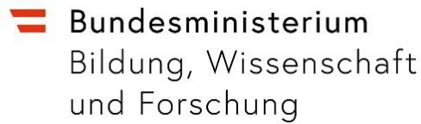
Einverständniserklärung für Buddys in der Sommerschule 2020
Ich erkläre mich damit einverstanden, dass meine Tochter/mein Sohn
V O R N A M E N A C H N A M E
als Buddy bei der Sommerschule am Sommerschulstandort

teilnimmt.
Ich kann für den Transport zum Sommerschulstandort selbst sorgen Ja Nein
Bitte zutreffendes ankreuzen.
Zeitraum der Teilnahme
Name des Erziehungsberechtigten: Vorname Nachname
Telefonnummer des Erziehungsberechtigten: ___________________________________________
D A T U M
U N T E R S C H R I F T des Erziehungsberechtigten ____
Geben Sie die Anmeldung bis spätestens 29.06.2020 ab.

